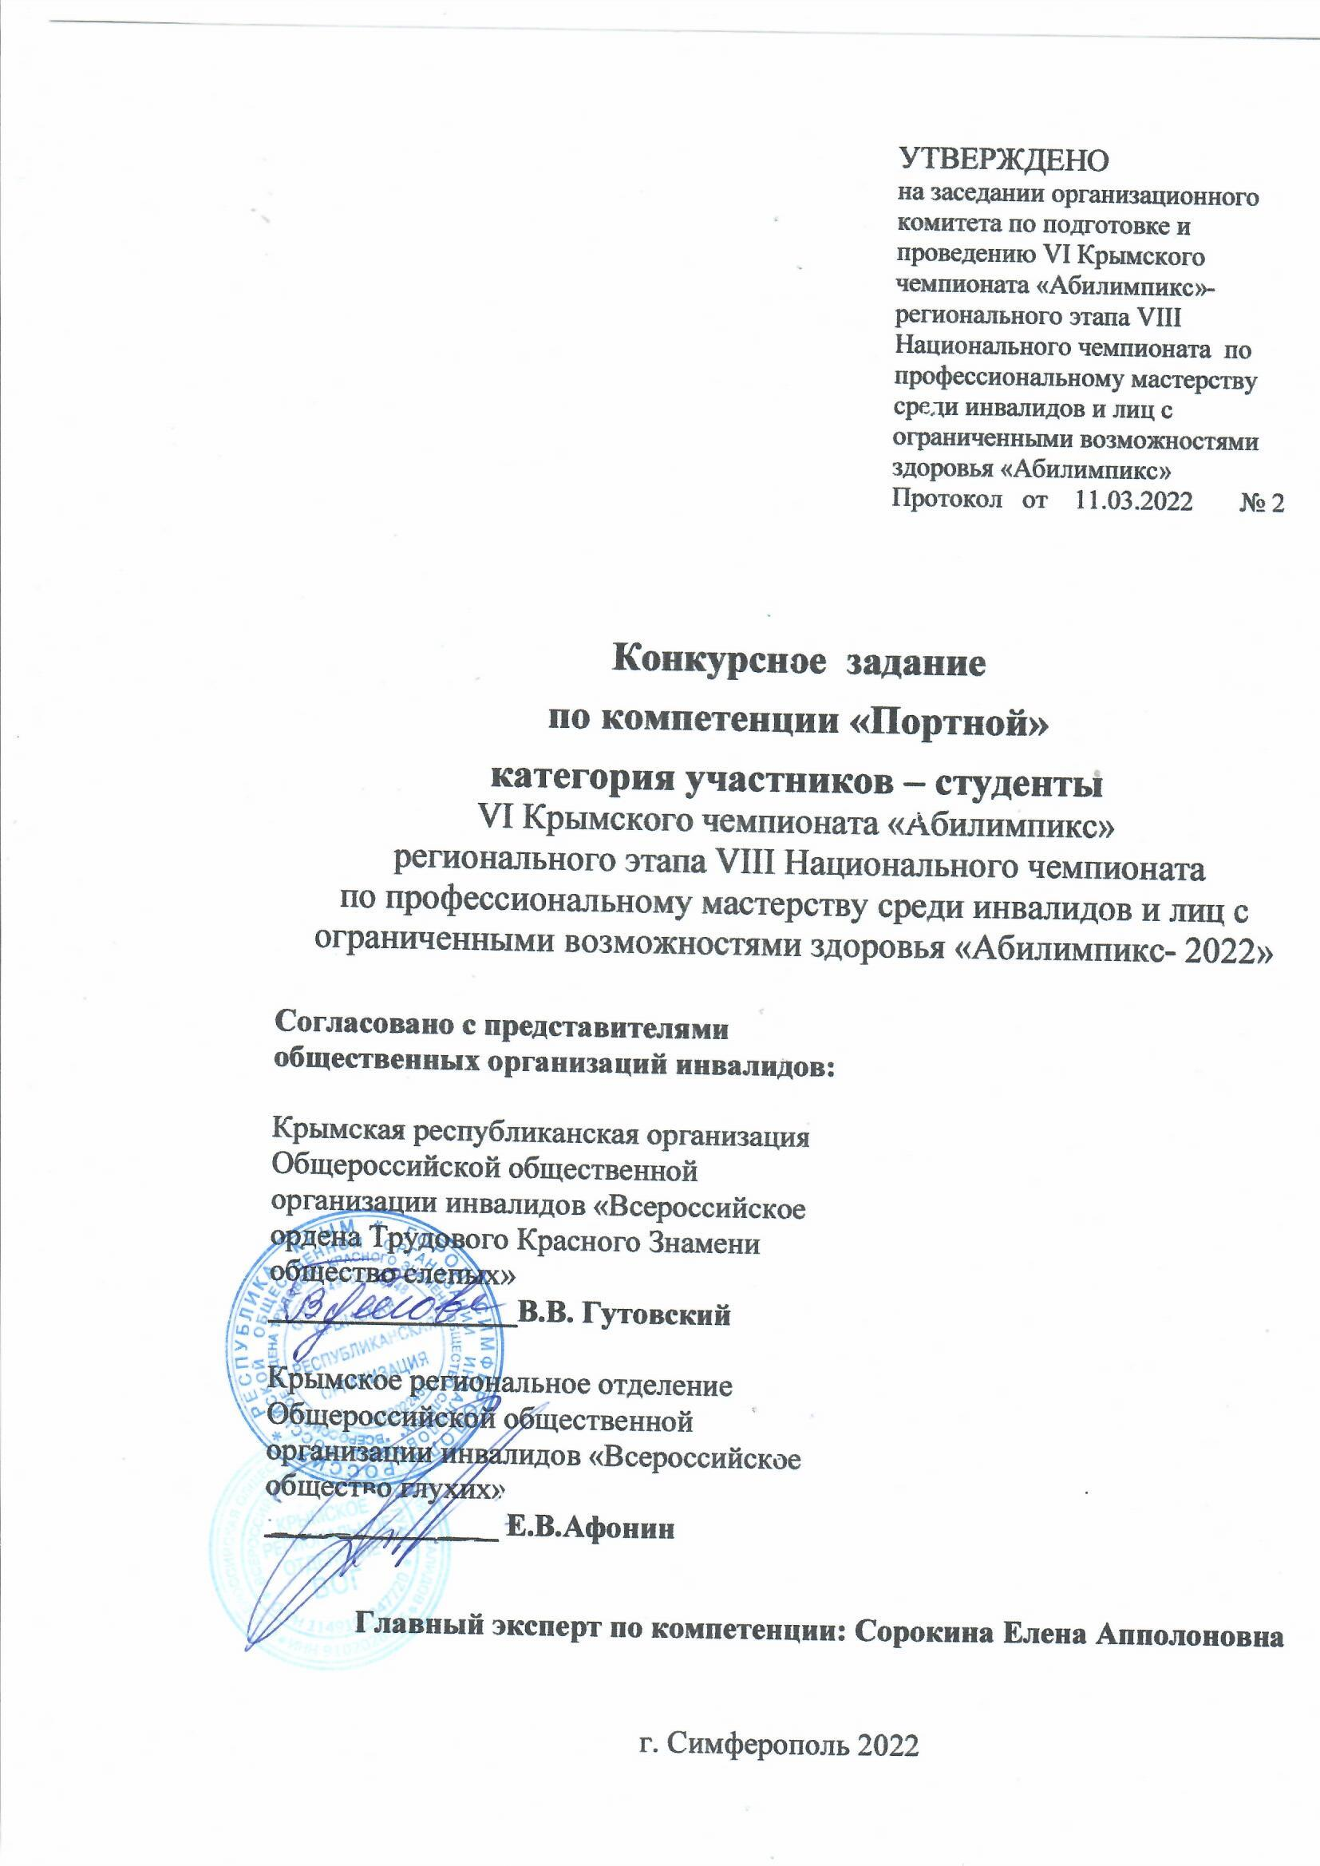

VI Крымский чемпионат «Абилимпикс»-
региональный этап VIII Национального чемпионата
по профессиональному мастерству среди инвалидов и лиц с ограниченными возможностями здоровья «Абилимпикс- 2022»

КОНКУРСНОЕ ЗАДАНИЕ
по компетенции
«ПОРТНОЙ»
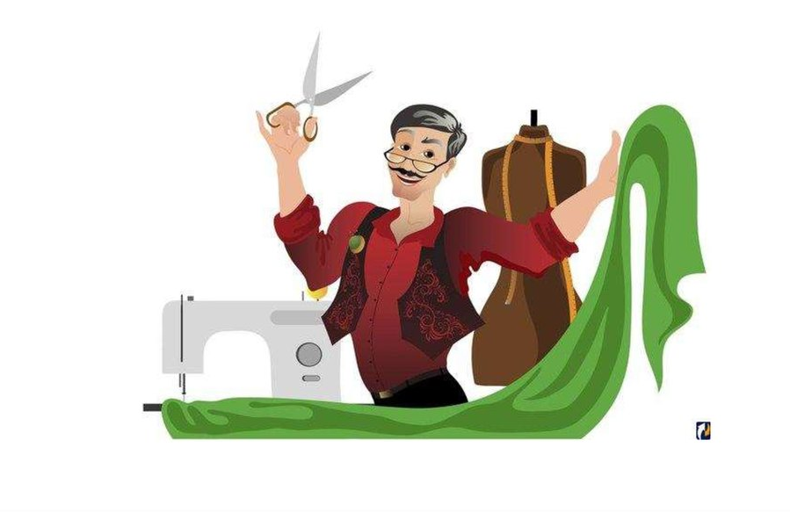

Симферополь 2022

Содержание.
1. Описание компетенции.
1.1.Актуальность компетенции.
Люди увлекаются не модой, а теми немногими, кто ее создает.
(Коко Шанель)
Современный костюм - это плод усилий специалистов самых разных профессий индустрии моды. Непосредственным пошивом разрабатываемых изделий занимаются портные.
Профессия портного имеет древнюю историю, и во все времена считалась весьма почетной, ведь от исполнительского таланта и вкуса этих мастеров зависел внешний вид и простых горожан, и самых высокопоставленных особ. Сегодня ничего не изменилось. Профессия портной считается одной из наиболее старинных и по-прежнему сохраняет свою актуальность
. Со временем менялись только материалы и различные швейные принадлежности, но суть деятельности портных оставалась прежней. Все, что мы надеваем, сшито портным. Потому абсолютно все без исключения имеют дело с продукцией, вышедшей из-под умелых рук этих мастеров.
В наше время, когда индивидуальность личности приобретает всё большую ценность, эта профессия востребована, как никогда. Ведь искусство портного помогает человеку создать свой неповторимый образ, выразить внутренний мир с помощью одежды. Хороший портной - это и психолог, и дизайнер, мастер своего дела, который может помочь человеку найти свой стиль, придать уверенность в себе, сделать мир вокруг красивее, ярче, интереснее! В таких профессиональных рабочих нуждаются предприятия нашей страны.
.Слушайте себя, верьте в свои силы и будьте настойчивы — хорошими специалистами не рождаются, ими становятся!

1.2. Профессии, по которым участники смогут трудоустроиться после получения данной компетенции.

Область профессиональной деятельности портного: индивидуальный пошив швейных изделий, подготовка изделий к примеркам, ремонт и обновление изделий.
Специалист, обладающий компетенциями Портного, может трудоустроиться в ателье по пошиву и ремонту одежды, в Дом моделей, на швейную фабрику или открыть свое дело.
Для построения успешной карьеры, важно развивать softskills (надпрофессиональные навыки). Фокусировка на задачах, скорость реакции, внимательность к мелочам и хорошая память крайне важны для того, чтобы заказчик получил удовольствие от изготовленного вами изделия.
Процесс этот творческий, бесконечно разнообразен и доступен большинству людей. Любой может проявлять здесь фантазию, своё мастерство и понимание прекрасного. Стремление выглядеть неповторимо вызывает у многих желание научиться шить.

1.3. Ссылка на образовательный и/или профессиональный стандарт
Студенты 29.01.07 Портной
- Приказ Министерства образования и науки РФ от 2 августа 2013 г. N 770 "Об утверждении федерального государственного образовательного стандарта среднего профессионального образования по профессии 29.01.07 Портной".
- Приказ Министерства образования и науки от 9 апреля 2015 № 390 «О внесении изменений в федеральные государственные образовательные стандарты среднего профессионального образования».
- Профессиональный стандарт Специалист по ремонту и индивидуальному пошиву швейных, трикотажных, меховых, кожаных изделий, головных уборов, изделий текстильной галантереи(утв. приказом Министерства труда и социальной защиты РФ от 21 декабря 2015г. N1051н).
1.4. Требования к квалификации.
знать:
- форму деталей кроя платья;
- названия деталей кроя платья;
- определение долевой и уточной нити;
- заправку универсального и специального швейного оборудования;
- причины возникновения неполадок и их устранение;
- регулировку натяжения верхней и нижней нитей;
- оборудование для влажно-тепловых работ и способы ухода за ним;
- правила безопасного труда при выполнении различных видов работ и пожарной безопасности;
- современное оборудование;
технологический процесс изготовления платья;
- технические требования к выполнению операций ВТО платья.
- уметь:
сопоставлять наличие количества деталей кроя с эскизом платья;
-визуально определять правильность выкраивания деталей кроя;
- заправлять, налаживать и проводить мелкий ремонт швейного оборудования; пользоваться оборудованием для выполнения влажно-тепловых работ;
- соблюдать требования безопасного труда на рабочих местах и правила пожарной безопасности в мастерских;
- выбирать технологическую последовательность обработки швейного изделия в соответствии с изготавливаемой моделью индивидуально;
- применять современные методы обработки платья; читать технический рисунок;
- выполнять операции влажно-тепловой обработки в соответствии с нормативными требованиями; -пользоваться инструкционно - технологическими картами;
- пользоваться техническими условиями; выполнять внутренние, краевые и отделочные швы.
Профессиональные компетенции:
ПК 1.1. Проверять наличие деталей кроя в соответствии с эскизом
ПК 1.2. Выполнять поэтапную обработку швейных изделий различного ассортимента на машинах или вручную индивидуально.
ПК 1.3. Формировать объемную форму полуфабриката изделия с использованием оборудования для влажно-тепловой обработки.
ПК 1.4. Соблюдать правила безопасности труда.
ПК 1.5. Пользоваться технической, технологической и нормативной документацией.
ПК 2.1. Выполнять поузловой контроль качества швейного изделия.
ПК 2.2. Определять причины возникновения дефектов при изготовлении изделий.
ПК 2.3. Предупреждать и устранять дефекты швейной обработки
ПК 3.4. Соблюдать правила безопасности труда.

2. Краткое описание конкурсного задания.

Время выполнение задания для категории участников «Студенты»: 5 часа (астрономических)
Задание состоит из 2 модулей
Участникам требуется создать модель женского платья А-силуэта из льняной ткани 44 размера. По центру переда платья расположена встречная складка, с отделочными закрепками в верхней части. Застежка на потайную тесьму - «молнию» в среднем шве спинки. Горловина углублённая округлая. В боковых швах располагаются карманы. Рукава втачные с притачными манжетами по низу.
3. Структура и подробное описание конкурсного задания
В ходе выполнения конкурсного задания необходимо выполнить:
- пошив женского платья по предоставленному крою основных деталей;
- декорирование отшитого изделия.
. Каждому участнику категории «Студенты». предоставляются одинаковый крой деталей платья, одинаковое бытовое швейное оборудование.
Для обеспечения равных условий участникам запрещается использовать на площадке иные материалы, кроме тех, что предоставлены организаторами.
По истечении отведенного времени на Модуль 1 «Пошив женского платья» участник должен представить работу, на манекене.
По истечении отведенного времени на Модуль 2 «Декорирование платья» участник должен представить работу, на манекене.

3.1. Параметры выполнения задания
Наименование категории участника | Наименование модуля | Время проведения модуля | Полученный результат
Студенты | Модуль 1.  Пошив женского платья | 4 часа | Женское платье А-силуэта из льняной ткани.  Перед цельнокроеный с встречной складкой по середине. Складка закреплена тремя поперечными строчками, длина строчек -4,0 см. и расстояние между строчками – 5,0 см  Спинка со средним швом. Длина по среднему шву - 105,0 см.  Застежка на потайную тесьму- «молнию» в среднем шве спинки. Длина застежки -25,0 см.  Горловина углублённая округлая, обработана обтачкой. Ширина обтачки в готовом виде – 4,0 см.  Длина плечевого шва - 15см.  В боковых швах располагаются карманы, длина входа в карман 15,0 см. Отделочная строчка по входу в карман со стороны переда – 0,5 см.  Рукава втачные с углубленной проймой, длина рукава -45,0 см.  Низ рукавов присборен и обработан притачными замкнутыми манжетами.  Ширина манжет 3,0см.  Низ изделия обработан швом в подгибку с открытым обмётанным срезом. Ширина подгибки 2,0 см.  По низу изделия проложена отделочная строчка – ширина шва 1,5 см.
 | Модуль 2.  Декорирование платья | 1 час | Декорирование платья должно соответствовать параметрам:  - соблюдение заданных основных параметров: использование 3-х наименований предложенных материалов,  - художественно – декоративное решение при выборе декора,  - качество и аккуратность при выполнении декорирования платья.

- Участник не может самостоятельно распределить время на выполнение каждого модуля. Указанное время, отводится на выполнение каждого модуля.

2.3.Последовательность выполнения задания
Категория участников: «Студенты».
Модуль: «Пошив женского платья».

№ | Наименование операции
 | Обработать мелкие детали
 | Обработать средний срез спинки
 | Обработать застежку на потайную тесьму- «молнию» в среднем шве спинки.
 | Обработать встречную складку на переде
 | Обработать плечевые срезы
 | Обработать срез горловины обтачной
 | Соединить рукава с проймой
 | Обработать карманы
 | Обработать боковые срезы и срезы рукавов
 | Собрать срезы низа рукавов на сборку
 | Обработать низа рукавов манжетами
 | Обработать срез низа изделия швом в подгибку с открытым срезом
 | Окончательная отделка платья, ВТО

Модуль 3. Декорирование платья
№ | Наименование операции
 | Соблюдать заданные основные параметры
 | Принять художественно – декоративное решение при выборе декора
 | Выполнить работу по декорированию платья качественно и аккуратно

Последовательность сборки изделия участники выбирают сами

Участникам будет предоставлены одинаковые наборы фурнитуры, для создания образа платья.
Фурнитура, для выполнения декорирования, представлена в «Чёрном ящике». О его содержимом участники узнают только в начале выполнения задания.
Для обеспечения равных условий можно использовать только материалы из «Чёрного ящика». Операции по выполнению декорирования участник может выполнять с помощью клеевого пистолета, утюжильных, ручных и машинных работ.

  - Технический рисунок модели

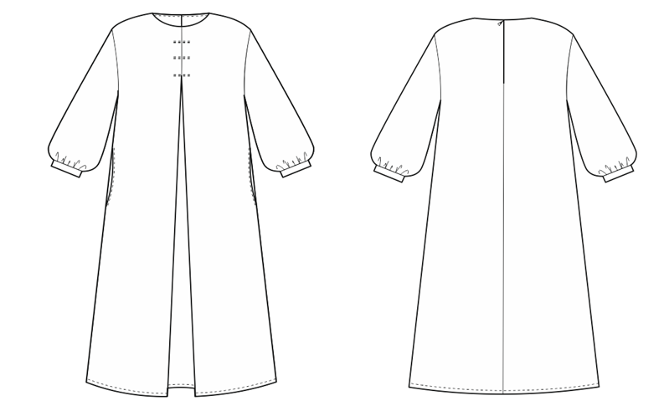

  - Спецификация деталей кроя
Категория Студенты
№ детали | Наименование детали | Количество деталей в крое
1/11 | Перед | 1
2/11 | Спинка | 2
3/11 | Рукав | 2
4/11 | Обтачка горловины полочки | 1
5/11 | Обтачка горловины спинки | 2
6/11 | Подкладка кармана | 4
7/11 | Манжет | 2
8/11 | Клеевая прокладка обтачка горловины полочки | 1
9/11 | Клеевая прокладка обтачка горловины спинки | 2
10/11 | Клеевая прокладка манжета | 2
11/11 | Клеевая прокладка входа в карман | 2

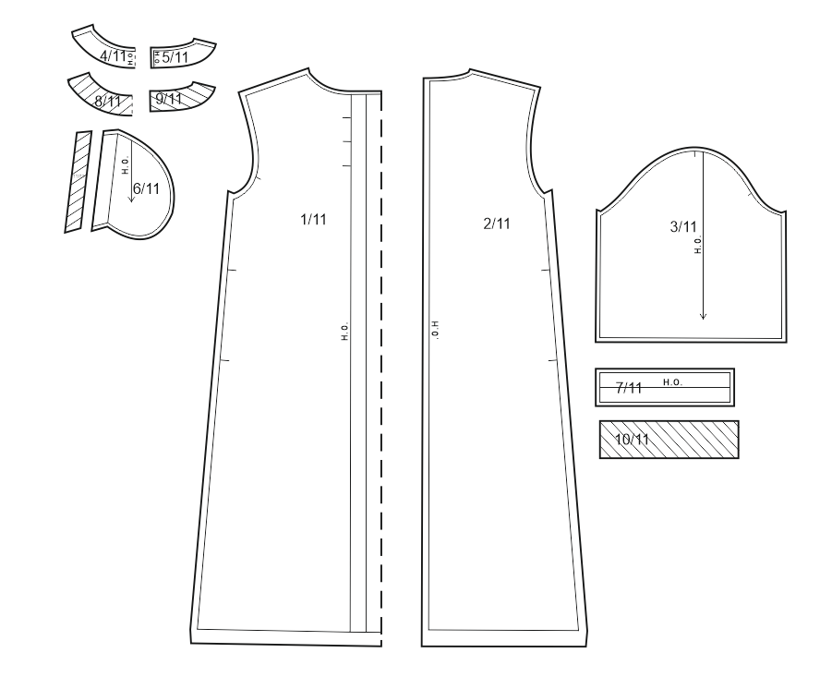

- Критерии оценивания
№ | Критерий оценки | Максимальные  баллы | Объективная оценка  (баллы) | Субъективная оценка  (баллы)
1 | 2 | 3 | 4 | 5
Модуль 1
. Пошив женского платья

 | Соблюдение правил безопасности, соответствующих профессии. Содержание рабочего места | 5 | 5 | -
 | Общее впечатление:  - внешний вид изделия;  -отсутствие загрязнений, следов мела, мелкого мусора;  -качество выполнения влажно-тепловых работ:  отсутствие «навалов»; сожжённой ткани, чёткость линий заутюженных швов, морщин, складок, разрезов, заломов, перекосов; пролегания швов, клея на лицевой и изнаночной стороне изделия, отслоения или коробления прокладочного материала с термоклеевым покрытием | 5 | 5 | -
 | Соблюдение заданных основных параметров |  |  | -
 | Длина спинки по среднему шву - 105,0 см. | 2 | 2 | -
 | Длина плечевого шва 15 см. | 2 | 2 | -
 | Ширина манжет 3,0 см. | 4 | 4 | -
 | Ширина подгибки низа платья 2,0 см. | 4 | 4 | -
 | Отделочная строчка по низу изделия шириной 1,5 см. | 4 | 4 | -
 | Длина строчек, закрепления складки - 4,0 см. | 4 | 4 | -
 | Расстояние между строчками - 5,0 см. | 4 | 4 | -
 | Длина застежки – 25,0 см | 2 | 2 | -
 | Длина входа в карман – 15,0 см. | 2 | 2 | -
 | Отделочная строчка по входу в карман – 0,5 см. | 2 | 2 | -
 | Качество сборки |  |  | -
 | Обработка плечевых швов:  - соблюдение ширины швов;  - качество строчек;  - отсутствие нарушения целостности строчек;  - одинаковая длинна швов | 4 | 4 | -
 | Обработка швов соединения рукавов с проймами  -шов соединения рукава с передом совпадает со швом соединения рукава со спинкой;  -отсутствие застроченных складочек ткани;  -качество строчек: плавность, целостность, отсутствие искривления, соблюдение ширины, наличие закрепок;  - равномерность распределения посадки рукавов по проймам  -качество выполнения утюжки | 4 | 4 | -
 | Обработка боковых срезов платья, карманов и срезов рукавов:  -одинаковая ширина шва, отсутствие искривления строчек и швов;  -качество строчек;  -симметричность расположения входов в карман;  -качество швов;  -отсутствие разнонаправленности шва;  -одинаковая длинна входа в карман;  -отсутствие разнонаправленности шва по всей его длине;  - симметричность рукавов | 4 | 4 | -
 | Обработка горловины:  -качество строчек и швов: отсутствие пропусков, натяжения или слабины материала и нитей в строчках, искривления строчек и швов; расположение строчек от краев деталей или швов, наличие закрепок и закрепления.  -наличие и качество крепления обметанного среза обтачки к швам;  -равномерность ширины канта;  - отсутствие излишней посадки и растяжения;  -отсутствие нарушения конфигурации горловины;  -симметричность расположения плечевых швов;  -наличие и качество строчки настрачивания припуска шва на обтачку;  - отсутствие застроченных складочек ткани;  -качество выполнения утюжки узла. | 5 | 5 | -
 | Обработка складки по центру переда платья:  - наличие всех строчек;  - -качество поперечных строчек (отсутствие пропусков стежков, нарушения целостности, натяжения или слабины материала и нитей в строчках);  -отсутствие перекоса или смещения сторон складки;  -качество утюжки складки | 8 | 8 | -
 | Обработка среднего шва спинки и застежки:  -качество строчек;  -одинаковая ширина шва, отсутствие искривления швов;  - качество строчки обмётывания срезов;  -отсутствие смещения сторон застёжки относительно друг друга;  - чёткость заутюживания сгибов застежки;  -качество выполнения утюжки узла | 5 | 5 | -
 | Обработка низа рукавов:  -качество строчки;  - отсутствие перекоса шва;  - совпадение соединительных швов в рукавах со швами на манжетах;  -отсутствие перекоса манжет;  -качество утюжки узла в целом | 6 | 6 | -
 | Качество обработки низа изделия:  -качество строчки (отсутствие пропусков стежков, нарушения целостности, натяжения или слабины материала и нитей в строчках);  -подгибка низа не перекручена;  - совпадение швов со швами на подгибке;  - качество строчка обмётывания;  -отсутствие перекоса шва подгибки;  -качество утюжки узла в целом | 4 | 4 | -
Итого |  | 80 | 80 | -
Модуль 2.
Декорирование платья

 | Соблюдение заданных основных параметров: использование не более 3-х наименований предложенных материалов | 5 | 5 | -
 | Качество и аккуратность при выполнении декорирования:  - надежность крепления;  -практичность в носке | 5 | 5 | -
 | Художественно – декоративное решение при выборе декора:  -гармоничность сочетания элементов с платьем;  - оригинальность решения | 5 | - | 5
 | Общее впечатление от вида изделия:  - законченность;  -техническая сложность;  - новое, нестандартное решение | 5 | - | 5
Итого |  | 20 | 10 | 10
Общее количество баллов |  | 100 | 90 | 10

За не выполнение обязательных элементов задания снимается 20 баллов.

5. Особенные указания участникам чемпионата в компетенции «ПОРТНОЙ»
Участник должен быть в рабочей одежде: фартук (передник); удобной обуви без высокого каблука; длинные волосы убрать под косынку и/или заколку (резинку).
- Что можно иметь при себе на конкурсной площадке
- личные инструменты и приспособления.
Перечень разрешенных инструментов и приспособлений:
- Тулбокс, для хранения инструментов и приспособлений
- Ножницы
- Портновские булавки
- Иглы
- Лекала, удобной формы, линейка
- Колышек или приспособление для вывертывания
- Наперсток
- Сантиметровая лента
- Портновский мел
- Что не запрещается на конкурсной площадке
- Точилка для мела
- Прижимные грузики
- Проутюжильник
- Что нельзя на конкурсной площадке
Категорически запрещается брать с собой на соревновательную площадку:
- Гаджеты
- Телефон
- Планшет

6. 30% изменения конкурсного задания
Для проведения соревнований на чемпионатах, конкурсные задания, разработанные советами по компетенции «ПОРТНОЙ» изменяют на 30%.
Если Конкурсное задание обнародуется заранее, то Эксперты обязаны внести в него как минимум 30% изменений, в пределах ограничений по оборудованию, материалам и оснащению площадки, которые предоставляются Организатором чемпионата.
Экспертам предоставляется возможность участвовать во внесении 30% изменений в Конкурсное задание (в соответствие с Регламентом чемпионата)
Внесения изменений оформляется протоколом ознакомления экспертов с актуализированным конкурсным заданием и критериями оценки (после внесения 30% изменений) до начала чемпионата.
Протоколы хранятся у Главного эксперта.
- Допустимые 30% изменения:
- Изменить фирму и класс оборудования. Его количество на одного конкурсанта, в сторону уменьшения.
- Изменить способ обработки любого узла изделия.
- Уменьшить количество деталей кроя изделия из основной ткани.
- Изменить количество дублированных деталей.
- Изменить способ обработки соединительных швов.
- Изменить способ обработки краевых швов.
- Изменить наличие и ширину отделочных швов.
- Уменьшить количество усложняющих элементов.
- Изменить цветовую гамму ткани для пошива изделия.
- Изменить отделку изделия.
- Изменить содержимое «Черного ящика», при его наличии.
- Не допустимые30% изменения:
- Изменить наименование изделия.
- Изменить фасон изделия.
- Увеличить количество усложняющих элементов.
- Увеличить количество деталей кроя изделия из основной ткани.
- Изменить вид материала для пошива изделия

7. Перечень необходимого оборудования
Участник, при необходимости может взять на площадку личные ножницы и наперсток.
Для обеспечения равных условий участникам запрещается использовать на площадке иное оборудование и материалы, кроме тех, что предоставлены организаторами.

ПЕРЕЧЕНЬ БЫТОВОГО ОБОРУДОВАНИЯ НА 1-ГО УЧАСТНИКА

№  п/п | Наименование | Фото оборудования или инструмента, или мебели | Технические характеристики оборудования, инструментов и ссылка на сайт производителя, поставщика | Ед. измерения | Необходимое кол-во
1. | ELNAe Xperience 560 швейная машина | 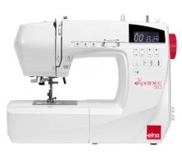 | Тип машины: компьютерная.  Прошиваемые материалы: легкие/средние/тяжелые (джинсовая, легкая кожа).  Тип челнока: горизонтальный ротационный.  Максимальная скорость шитья: 860 ст/мин.  Минимальная скорость шитья: 700 ст/мин.  Регулировка длины стежка: от 0 до 5 мм.  Регулировка ширины зигзага: от 0 до 7 мм.  Кол-во операций: 100  - рабочие строчки;  - оверлочные строчки;  - трикотажные строчки;  - декоративные строчки;  - петля-автомат – 7 видов.  Усиленный прокол иглы: наличие.  Регулятор давления лапки на ткань: наличие.  Устройство быстрой заправки шпульки: наличие.  ЖК-дисплей с подсветкой: наличие.  Кнопка позиционирования иглы: наличие.  Кнопка точечной закрепки: наличие.  Кнопка обратного хода: наличие.  Кнопка автоматической обрезки нити: наличие.  Кнопка Старт/Стоп: наличие.  Регулятор скорости шитья (ползункового типа): наличие.  Легко пристегивающаяся лапка: наличие.  Дополнительный подъём лапки: наличие.  Встроенный нитевдеватель: наличие.  Встроенный нитеобрезатель: наличие.  Переключатель нижнего транспортера: наличие.  Свободный рукав: наличие.  Регулятор натяжения верхней нити: наличие.  Регулятор баланса строчки: наличие.  Отсек для хранения аксессуаров: наличие.  Свободный рукав: наличие.  Тип освещения: светодиодное.  Таблица с видами строчек справа в машине.  Потребляемая мощность: 45 Вт.  https://www.elfort.ru/sewing-machines/elna-experience-560.htm | Шт. | 1
2. | ELNA664 PRO швейная машинка (овелок) | 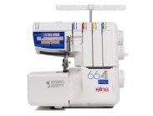 | Тип машины: оверлок.  Материал корпуса: пластик.  Длина стежка: от 1 до 5 мм.  Количество нитей в швах: 3 или 4.  Коэффициент дифференциальной подачи: 0,5-2,25.  Максимальная высота подъема лапки: 8 мм.  Ширина стежка: от 3 до 7 мм.  Ширина обрезки: до 7,3 мм.  Максимальная скорость шитья: 1300 ст./мин.  Регулятор давления лапки на ткань: наличие.  Регулировка ширины обреза ткани: наличие.  Отключение ножа: наличие.  Количество операций: 12 видов строчек:  - закрепочный 4-ниточный;  - трикотажный стрейч;  - для сборок 4-ниточный;  - ниточный суперэластичный;  - 3-ниточный широкий оверлочный;  - 3-ниточный узкий оверлочный;  - 3-ниточный роликовый;  - 3-хниточный подрубочный;  - 2-ниточный роликовый;  - оверлочный 2-ниточный;  - плоский шов 2-ниточный (Flatlock);  - плоский шов 3-ниточный (Flatlock) - широкий и узкий.  Швы:  - 3-ниточный шов: наличие;  - 4-ниточный шов: наличие.  Прошиваемые материалы: сверхтонкие, тонкие, средние, плотные, сверхплотные.  Конвертер верхнего петлителя: опционально.  Наклонный игольный механизм.  Помощник заправки нижнего петлителя: наличие.  Дифференциальная подача ткани: наличие.  Блокировка двигателя: наличие.  Потребляемая мощность: 105Вт.  Комплектация:  Лапка для оверлока стандартная  Отвертки большая  Отвертка малая  Пинцет  Набор игл  Сетки на катушку – 4 шт.  Щеточка от пыли  Ограничители для катушек –4 шт.  Нитевдеватель  Масленка с маслом  Коробка для хранения аксессуаров  Мягкий чехол от пыли.  https://www.elfort.ru/overlocks/elna-664-pro.htm | Шт. | 1
3. | Гладильнаядоска METALNOVA DUETTO BASE | 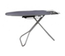 | Многофункциональная гладильная доска.  Размер гладильной поверхности (ДхШ): 1200х450мм.  Высота гладильной поверхности: 760-1000 мм.  Регулировка высоты: 6 позиций.  Подставка для парогенератора (240х355 мм)  Мощность: 220Вт.  Напряжение: 220В.  https://www.elfort.ru/ironing-boards-and-systems/metalnova-duetto-base.htm | Шт. | 1
4. | Электроутюг MetalnovaGenius 2000 | 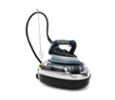 | Утюг позволяет отглаживать вещи в вертикальном положении, не снимая их с вешалки, струей «сухого» пара.  В комплекте: тефлоновая насадка с фиксатором и упором из силикона.  Давление пара, max: 3,5 бар.  Функция вертикального глажения: наличие.  Бойлер находится внутри стального наружного корпуса  Ручка утюга: пробка.  Напряжение: 220 В.  Потребляемая мощность: 2150 Вт.  Вес: 6,8 кг.  https://www.elfort.ru/irons/metalnova-genius-2000.htm | Шт. | 1
5. | Манекен Monica (мягкий портновский) | 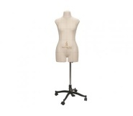 | В комплекте: манекен и стойка Милан.  Основа: эластичный полимерный материал.  В манекен можно втыкать иголки, булавки под любым углом, на нем можно отпаривать и гладить одежду. Манекен на подставке с колесиками.  Обтяжка – 100% хлопок с нанесенными основными конструкторскими линиями баланса.  Размер модели: 42 (44).  Рост манекена: 170 см.  Длина спинки: 40 см.  Основание: четырёхконечное.  Колес: 4 шт.  https://www.elfort.ru/mannequins/maneken-zhenskii-monica-razmer-44-bezhevyi.htm | Шт. | 1
6. | Специализированный раскройный стол CHAYKA TS1900SP. | 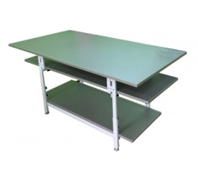 | Специализированный раскройный стол с изменяемой высотой и геометрией рабочей поверхности.  Описание и комплектация:  Каркас стола:  высота каркаса стола: 750 - 900 мм (с возможностью увеличения до 1000 мм);  каркас стола состоит из двух металлических элементов (основание и рама), имеет регулируемые опоры с пластиковым подпятником;  основание и рама имеют телескопическое соединение с фиксацией на винт-барашек, с возможностью регулировки по высоте (6 уровней);  рама стола предназначена для крепления столешниц (1 и 2);  на раме предусмотрены дополнительные опорные элементы для установки максимальной площади рабочей поверхности.  Материал каркаса: стальная профильная труба квадратного сечения. Порошковая покраска. Цвет "серый".  Столешницы: 3 шт.  Размеры столешниц:  1. 950х1900мм (стандартная);  2. 600х1900мм (малая);  3. 600х1550мм (нижняя полка).  Максимальная площадь рабочей поверхности: 1550х1900мм (для ассиметричного раскроя). Достигается совмещением двух столешниц 1 и 2.  Материал столешниц: Ламинированное ДСП (25 мм), цвет "серый".  Для надежной фиксации к раме резьбовые заклепки на столешницах усилены металлическими пластинами (80х80мм).  Стол поставляется в разобранном виде.  https://www.elfort.ru/worldskills/chayka-ts-1900k.htm | Шт. | 1
7. | Портновская колодка «Рукав узкий» | 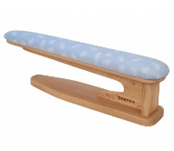 | Тип: узкий рукав.  Назначение: для влажно-тепловой обработки изделий.  Материал: высококачественный дуб или бук с глубокой полировкой.  Длина: 610 мм.  Ширина: 110х90 мм.  Высота: 185 мм.  Поставляется в сборе.  https://www.elfort.ru/portnovskie-kolodki/kolodka-chayka-rukav-uzkii.htm | Шт. | 1
8. | Портновская колодка «Утюжок двухсторонний» | 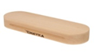 | Тип: утюжок двухсторонний.  Назначение: охлаждение участков ткани после утюжки за счет высокой теплоёмкости.  Материал: высококачественный дуб или бук с глубокой полировкой.  Длина: 280 мм.  Ширина: 90 мм.  Высота: 45 мм.  Поставляется в сборе.  https://www.elfort.ru/portnovskie-kolodki/kolodka-chayka-utyuzhok-dvuhstoronnii.htm | Шт. | 1
9. | Лапка для притачивания потайной молнии | 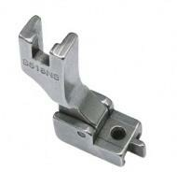 | Съёмная лапка из прочного металла для промышленной машины.  https://www.elfort.ru/ | Шт. | 1
10. | Светильник для швейной машины |  | https://www.elfort.ru/ | Шт. | 2
11. | Швейный набор SWK-12-1702 | 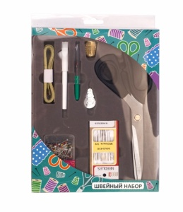 | В наборе должно быть: | Шт. | 1
 |  |  | Распарыватель не менее 1 шт. | Шт. | 1
 |  |  | Портновские ножницы 22 см. -1 шт. | Шт. | 1
 |  |  | Набор игл для ручного шитья (не менее 16 шт. разной длины и нумерации с широкими ушками). | Шт. | 1
 |  |  | Нитевдеватель | Шт. | 1
 |  |  | Меловой белый карандаш со щёткой | Шт. | 1
 |  |  | Сантиметровая лента длинною не менее 1 м, цена деления должна быть 1 мм | Шт. | 1
 |  |  | Напёрсток — 1 шт. | Шт. | 1
 |  |  | Набор булавок 38мм не менее 200 шт.  https://www.elfort.ru/handicraft-tools/shveinyi-nabor-swk-12-1702.htm | Шт. | 1
РАСХОДНЫЕ МАТЕРИАЛЫ НА 1 УЧАСТНИКА
1. | Лен "Блури" Желтый  АртикулЛН-40-8-11253.006 | 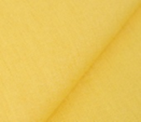 | Прочная ткань с выразительной рельефной поверхностью. В состав материала включены натуральные волокна: лен и хлопок. Имеет полотняное переплетение.  https://star-tex.ru/item/len_blury_persikovogo_tsveta_11253/ | Метр | 4.20
3. | Нитки ДС 40/2 №039 | Цвет желтый | https://star-tex.ru/item/nitki_ds_402_N039_zheltogo_tsveta_18947/ | Шт. | 4
4. | Прокладочный материал с термоклеевым покрытием |  | Флизелин точечный шириной 100см  https://star-tex.ru/shvejnaya_furnitura/kleevye_materialy_optom/?itemGroup=17447288-17458666 | Метр | 0.40
5. | Клеевой пистолет | 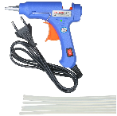 | Инструмент для рукоделия.  https://market.yandex.ru/product--kleevoi-pistolet-malyi-s-kleevymi-sterzhniami-v-komplekte-hobby-pro/958780983?cpa=1&clid=1601&sku=101319427209&offerid=ns9Hfo0uDQeFc-Tla3MWMA | Шт. | 1
6. | Короб для хранения с крышкой "Орнамент", 26 х 20 х 16 см | 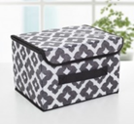 | https://vselennayaporyadka.ru/korob-dlya-xraneniya-s-kryshkoj-ornament-26-x-20-x-16-sm/ | Шт. | 1
РАСХОДНЫЕ МАТЕРИАЛЫ И ОБОРУДОВАНИЕ, ЗАПРЕЩЕННЫЕ НА ПЛОЩАДКЕ
1. | Гаджеты
2. | Телефон
3. | Планшет
ДОПОЛНИТЕЛЬНОЕ ОБОРУДОВАНИЕ, ИНСТРУМЕНТЫ КОТОРОЕ МОЖЕТ ПРИВЕСТИ С СОБОЙ УЧАСТНИК (при необходимости)

№  п/п | Наименование оборудования или инструмента, или мебели Наименование | Фото необходимого оборудования | Технические характеристики оборудования, инструментов и ссылка на сайт производителя, поставщика | Ед. измерения | Необходимое кол-во
1. | Ножницы | 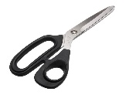 | Портновские | Шт. | 1
2. | Лекала |  | Удобной формы | Шт. | 1
3. | Колышек или приспособление | 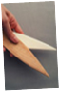 | Устройство для формирования краев и углов | Шт. | 1
4. | Наперсток |  | По размеру | Шт. | 1
5. | Проутюжильник |  | Для выполнения влажно тепловых работ | Шт. | 1
ОБОРУДОВАНИЕ НА 1-ГО ЭКСПЕРТА
№  п/п | Наименование | Фото необходимого оборудования или инструмента, или мебели | Технические характеристики оборудования, инструментов и ссылка на сайт производителя, поставщика | Ед. измерения | Необходимое кол-во
1. | Стол офисный | 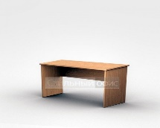 | 1400х600х750 | Шт. | 1
2. | Стул посетителя офисный | 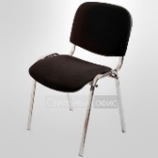 | Размеры: 55х80 | Шт. | 1
РАСХОДНЫЕ МАТЕРИАЛЫ НА 1 ЭКСПЕРТА
№  п/п | Наименование | Фото расходных материалов | Технические характеристики оборудования, инструментов и ссылка на сайт производителя, поставщика | Ед. измерения | Необходимое кол-во
1. | Планшет с верхним зажимом | 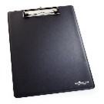 | Формат А4  Позволяет делать записи на весу | Шт. | 1
2. | Шариковая ручка | 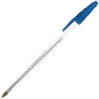 | Цвет чернил: синий | Шт. | 1
3. | Карандаш с ластиком | 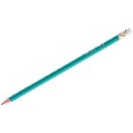 | Пластиковый чернографитный Твердость HB. Заточен | Шт. | 1
4. | Сантиметровая лента | 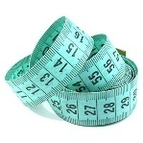 | 1.5 метра | Шт. | 1
ОБЩАЯ ИНФРАСТРУКТУРА КОНКУРСНОЙ ПЛОЩАДКИ (при необходимости)
Дополнительное оборудование, средства индивидуальной защиты
№  п/п | Наименование | Фото необходимого оборудования, средства индивидуальной защиты | Технические характеристики оборудования, инструментов и ссылка на сайт производителя, поставщика | Ед. измерения | Необходимое кол-во
1. | Порошковый огнетушитель ОП-4 | 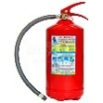 | Класс В - 55 В  Класс А - 2 А | Шт. | 1
2. | Флипчарт магнитно-маркерный на треноге |  | Размер доски: 60х90 см.  Максимальная высота: 162 см  Средняя высота: 125 см  Минимальная высота: 96 см  Размер упаковки: 65х100х7 см | Шт. | 1
3. | Вешалка для готовых изделий напольная | 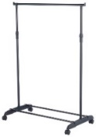 | Длина: 145 см.  Регулируемая высота: 90-155 см.  Ширина: 43 см. | Шт. | 2
4. | Вешалка- плечики | 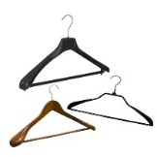 | - Возраст: 0 месяцев до 16 лет  - Вес: 75 грамм  - Размер 44-46 | Шт. | 15
5. | Стул для швеи (газ-лифт) | 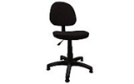 | https://pod.tiu.ru/p408998503-stul-dlya-shvei.html | Шт. | 30
КОМНАТА УЧАСТНИКОВ
№п/п | Наименование | Фото необходимого оборудования или инструмента, или мебели, или расходных материалов | Технические характеристики оборудования, инструментов и ссылка на сайт производителя, поставщика | Ед. измерения | Необходимое кол-во
1. | Стул посетителя офисный | 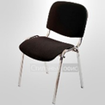 | Размеры: 55х80 | Шт. | 5
ДОПОЛНИТЕЛЬНЫЕ ТРЕБОВАНИЯ К ПЛОЩАДКЕ/КОММЕНТАРИИ
Количество точек электропитания и их характеристики, количество точек интернета и требования к нему, количество точек воды и требования (горячая, холодная)
№  п/п | Наименование | Наименование необходимого оборудования или инструмента, или мебели | Технические характеристики оборудования, инструментов и ссылка на сайт производителя, поставщика | Ед. измерения | Необходимое кол-во
1. | Рабочее место | Электрическая розетка | 4,5 кVТ  https://www.elfort.ru/ | Точка | 1
2. | Рабочие места | Электрическая розетка | Общая мощность приблизительно 68 кVТ  https://www.elfort.ru/ | Точка | 15
3. | Сетевые удлинители | С фильтром 3 розетки | 220V | Шт. | 40
4. | Кулер для воды | 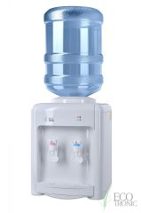 | настольный без охлаждения | Шт. | 1

8. Спецодежда
№ | Наименование | Количество (шт)
1 | Футболка с логотипом Абилимпикс для участника | по количеству участников
2 | Футболка с логотипом Абилимпикс для эксперта | по количеству экспертов
3 | Бейджи | по количеству участников и экспертов

9. Требования охраны труда и техники безопасности
Требования по охране труда перед началом работы
Перед началом работы портной должен:
-проверить перед использованием СИЗ их исправность, отсутствие внешних повреждений;
-застегнуть пуговицы спецодежды, волосы подобрать или надеть головной убор;
-проверить достаточность освещенности рабочего места и подходов к нему, отсутствие слепящего эффекта;
-проверить наличие инструмента, приспособлений и материалов;
-все детали кроя, изделия и инструменты расположить на рабочем месте в порядке, удобном для работы;
-проверить режущую часть ножниц, должна быть правильно произведена заточка;
-осмотреть стул и проверить его устойчивость.
Перед началом работы на швейных машинах, оверлоках портной должен:
-визуальным осмотром проверить отсутствие повреждений швейного оборудования, целостность питающих кабелей, штепсельных соединений;
-визуальным осмотром проверить установку защитного заземления;
-при отключенном электропитании привода швейного оборудования убедиться установлена ли лапка с предохранителем от прокола пальцев, убедиться имеются ли ограждения на вращающихся частях швейной машины;
-перед выполнением пробной операции, удалить шпульный колпачок и игольную нитку;
-убедиться в исправности пускового устройства и правильности направления вращения маховика; -убедиться в отсутствии посторонних лиц в рабочей зоне.
Во время выполнения пробной операции, при заметных изменениях в работе швейного оборудования, сразу отключить двигатель привода, доложить непосредственному руководителю (эксперту) и до устранения всех неисправностей к работе не приступать.
Перед началом работы на электропаровых утюгах с подключенным парогенератором:
-визуальным осмотром проверить изоляцию утюга, штепсельной розетки и вилки, наличие и исправность подставки, пульверизатора, диэлектрического коврика;
-во время выполнения пробной операции, при заметных изменениях в работе электропарового утюга и парогенератора, сразу отключить оборудование от электросети, доложить непосредственному руководителю и до устранения неисправностей к работе не приступать.
Техническое обслуживание, ремонт, наладка проводится только специально обученным персоналом.
Требования по охране труда при выполнении ручных работ
При выполнении работ портной обязан:
-работу выполнять согласно технологическому процессу;
-при работе с иглой пользоваться наперстком;
-обрезку нитей производить ножницами;
-в течение всего рабочего дня содержать рабочее место в чистоте и порядке, не загромождать проходы полуфабрикатами и готовыми изделиями;
-работать при достаточности освещения на рабочем месте;
-не допускать к рабочему месту посторонних лиц;
-при выполнении ремонта одежды осмотреть карманы, лацканы и т.д. во избежание травм оставленными в одежде острыми предметами;
-прежде чем стачивать изделие, необходимо проверить, не оставалось ли в ткани булавки или иголки.
Портному не допускается:
-отвлекаться и отвлекать других работников посторонними разговорами;
-класть ручной инструмент (ножницы и т.п.) и приспособления в карман;
-оставлять иглы, ручной инструмент на изделии при временном прекращении работы;
-производить обрыв нити лезвием, зубами.
При работе на швейных машинах, оверлоках портной обязан:
-пускать машину плавным нажатием на педаль;
-подачу материала к иглодержателю производить равномерно, без рывков, прошивать утолщенные места на пониженных оборотах (так как игла может сломаться и поранить);
-прокладывая строчку, изделие придерживать двумя руками по обе стороны от иглы во избежание попадания пальцев рук под иглу;
-заправку верхней и нижней нити, смену иглы, смазку швейной машины производить только при выключенном электродвигателе, сняв ногу с пусковой педали;
-при замене иглы убедиться в надежности ее крепления;
-постоянно следить за креплением нажимной лапки и в случае ослабевания закрепить ее.
Портной должен отключить выключатель питания или полностью отключить швейное оборудование из электросети при:
-заправке нитки в иголку или замене шпульки;
-замене иглы, лапки, игольной пластины и других деталей;
-ремонте или наладке; -оставлении (даже на короткое время) рабочего места; При работе на швейных машинах, оверлоках и другом швейном оборудовании не допускается:
-наклоняться низко к швейному оборудованию во избежание захвата ею волос и головного убора;
-тормозить или ускорять швейное оборудование рукой за маховое колесо;
-касаться иглы на ходу машины;
-бросать на пол отработанные или сломанные иглы;
-открывать, снимать ограждающие устройства и приспособления;
-класть около вращающихся частей швейного оборудования ручной инструмент и посторонние предметы;
-использовать затупленную или искривленную иглу.
При работе на электропаровых утюгах портной обязан:
-работать осторожно, во избежание ожогов, порчи изделий и возникновения загораний, не перегревая его;
-при перегреве, выключить утюг для его постепенного охлаждения;
-отключать оборудование, держась за штепсельную вилку;
-следить за кабелем (проводом), он должен находиться в подвешенном состоянии. При работе на электропаровых утюгах с подключенным парогенератором не допускается:
-выдергивать шнур из розетки, держась за токоведущий кабель (провод);
-охлаждать утюг водой; -ронять утюг или стучать по обрабатываемому изделию;
-касаний кабеля (провода) с горячим корпусом утюга или горячих предметов.
Требования по охране труда по окончании работы
По окончании работы портной обязан:
-отключить швейное оборудование, держась за штепсельную вилку и дождаться полной его остановки;
-вычистить машину;
-убрать в специально выделенные места хранения все приспособления и инструмент (ножницы, отвертку, масленку и т.п.), применяемые в работе;
-при отключении электропитания электропаровых утюгов с подключенным парогенератором отключить выключатель электропитания паровых утюгов, отключить выключатель «Сеть», вынуть вилку кабеля (провода) из розетки держась за штепсельную вилку.
Привести в порядок рабочее место и территорию вокруг него;
Отключить рабочее освещение;
Сообщить своему непосредственному руководителю (эксперту) обо всех неисправностях, возникших во время работы, и принятых мерах по их устранению.
Снять рабочую одежду, специальную обувь и другие СИЗ и убрать их в установленные места хранения.
Вымыть руки водой с моющим средством, при возможности принять душ.
Требования по охране труда в аварийных ситуациях
При возникновении аварийной ситуации портной обязан:
-остановить работу, отключить используемые при работе электрическое оборудование, принять меры к эвакуации людей из опасной зоны и вызвать аварийные службы;
-сообщить о происшествии непосредственному руководителю (эксперту), ответственному за безопасную эксплуатацию оборудования;
-принять меры по устранению причин аварийной ситуации.
При аварии электроснабжения, прорыве трубопровода, необходимо прекратить работу и вызвать соответствующую аварийную службу.
Возобновление работы допускается только после устранения причин, приведших к аварийной ситуации и (или) несчастному случаю.
В случае возникновения пожара или загорания необходимо:
-прекратить работу;
-обесточить электроприборы;
- сообщить о происшествии непосредственному руководителю или другому должностному лицу организации. При невозможности устранения очага пожара необходимо сообщить о нем в подразделение по чрезвычайным ситуациям;
-в случае угрозы здоровью и (или) жизни немедленно покинуть место пожара по путям эвакуации.
При несчастном случае необходимо:
-принять меры по предотвращению воздействия травмирующих факторов на потерпевшего, оказанию потерпевшему первой помощи, вызову на место происшествия медицинских работников или доставке потерпевшего в организацию здравоохранения;
-обеспечить до начала расследования сохранность обстановки на месте происшествия, если не существует угрозы жизни и здоровью окружающих;
-сообщить о несчастном случае непосредственному руководителю или другому должностному лицу.
В случае получения травмы и (или) внезапного ухудшения здоровья (усиления сердцебиения, появления головной боли и другого) портной должен прекратить работу, отключить оборудование, сообщить об этом непосредственному руководителю (эксперту) или другому должностному лицу и при необходимости обратиться к врачу.

